02.09.2026 - Satz von Brahmagupta
Mittwoch, 2. September 2026
07:56
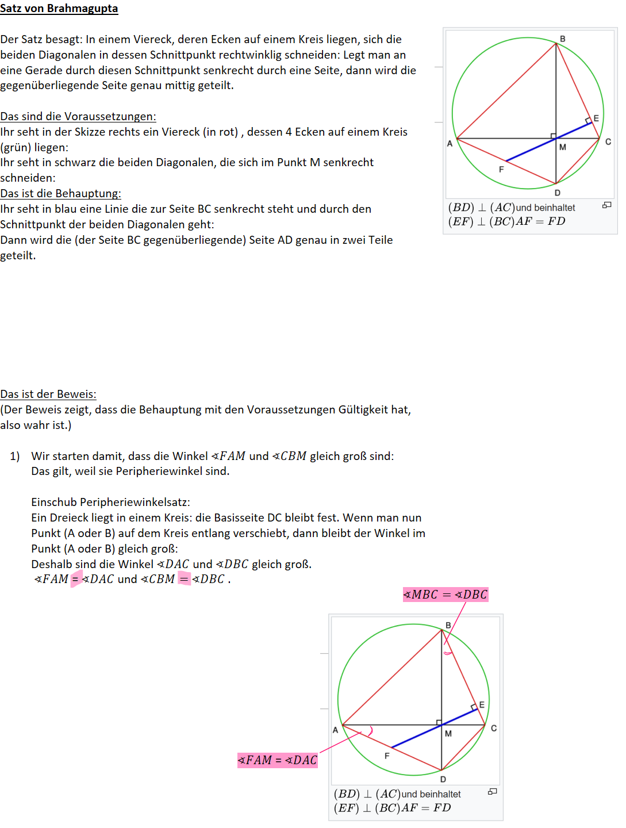
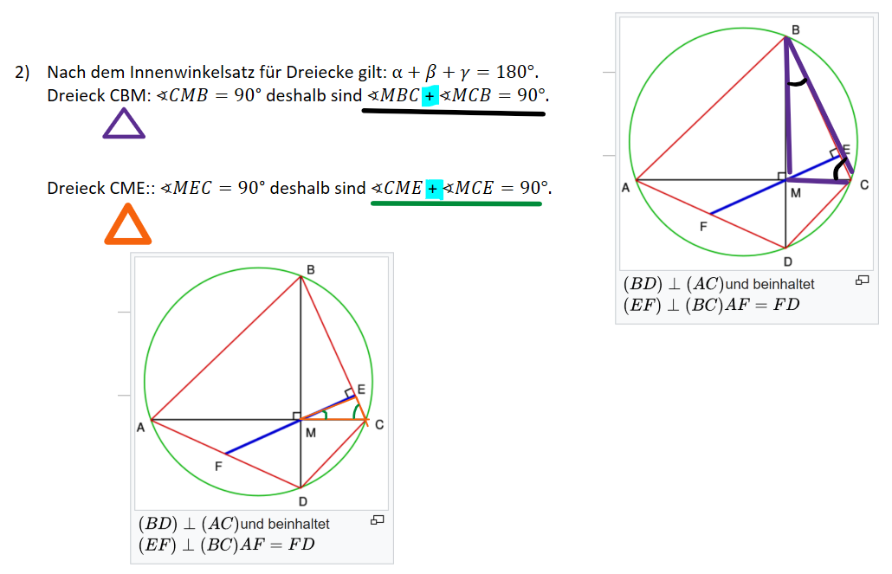
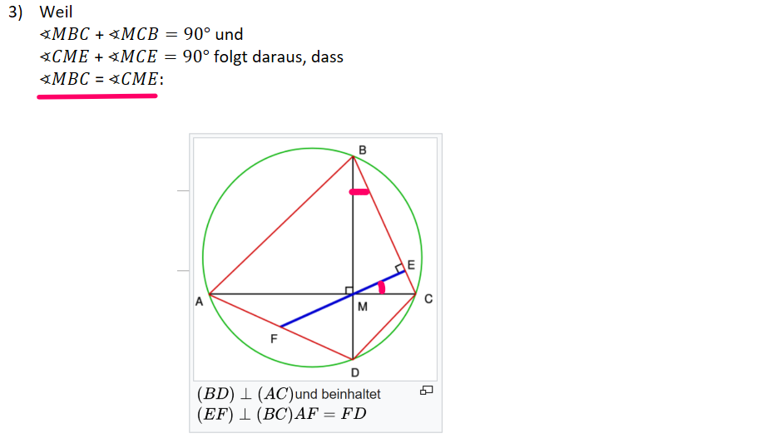

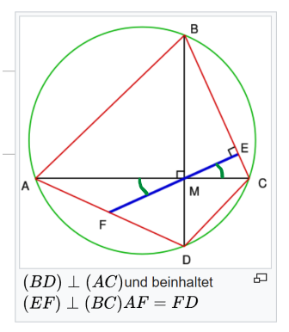
Wechselwinkel:
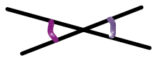
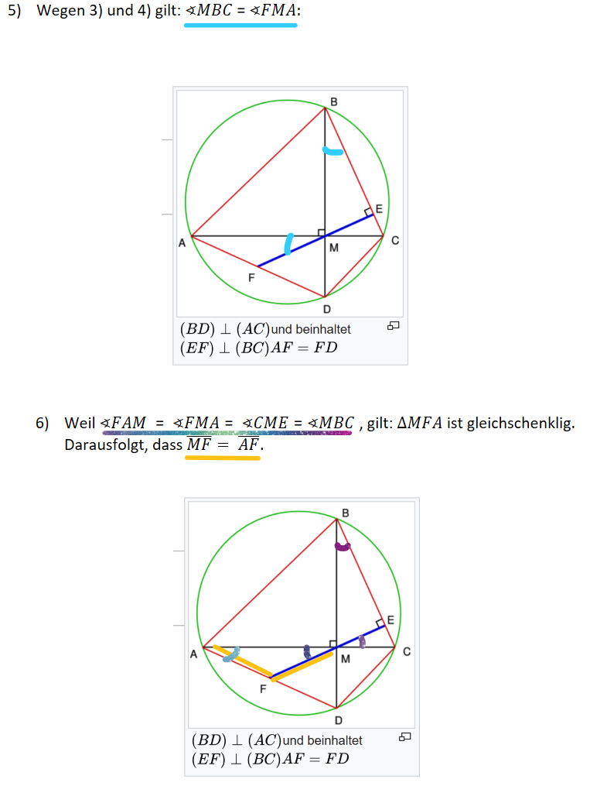
- Wegen 6) und 7) gilt: $\overline{AF}= \overline{FD}$

q.e.d. (lat. für "Was zu beweisen war.")

So steht's im Internet:
